# 省医保中心到武江区开展2022年度医保行风建设现场检查

8月4日上午，广东省医疗保障事业管理中心副主任王勋任带队到我区开展2022年度医疗保障系统行风建设专项评价现场检查。市医保局、市医保中心、区医保局、区社保中心相关负责领导陪同。

围绕医疗保障系统行风建设综合评定、体验式评价、社会满意度测评等相关标准，检查组通过体验式评价、发放满意度测评表、座谈了解的方式，对我区行政服务大厅医保窗口服务群众的便捷度、政策把握的准确度、服务群众的满意度等进行了检查。

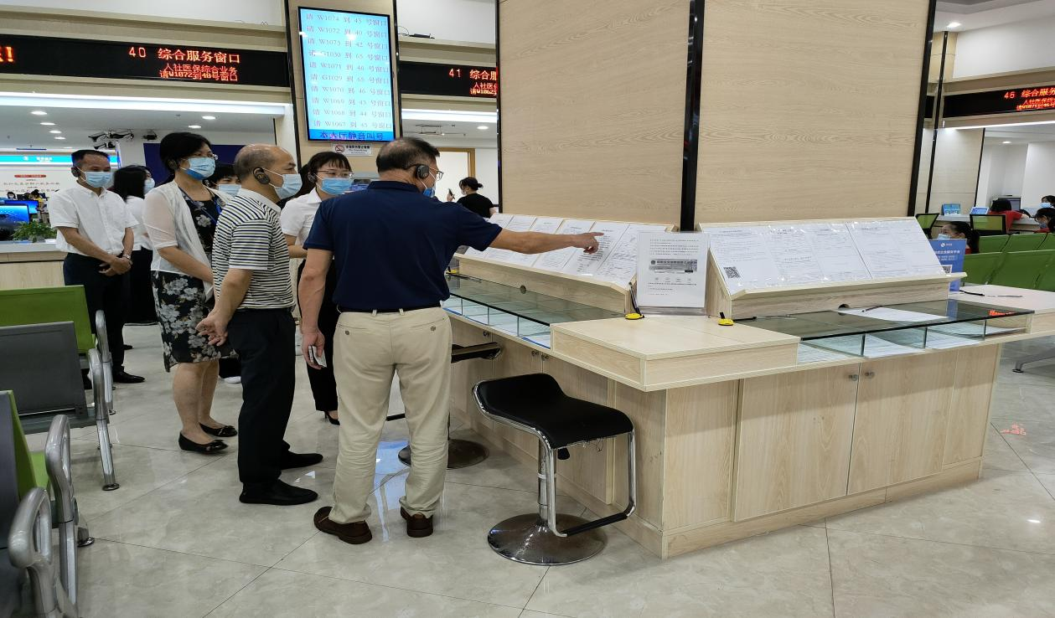省医保中心一行现场检查武江行政服务中心医保窗口

检查组对我区医疗保障系统行风建设工作给予充分肯定，特别指出武江区医保服务标识清晰、服务意识强、服务设施配置完善等方面取得的成绩经验值得推广。并就如何切实做好医保行风建设工作提出了三点要求：**一要大力加强医保行风建设。**要落实好医保经办政务服务事项清单，在提高服务便捷性的同时，也要重点关注老年人等特殊群体，保障服务的可及性，切实提升人民群众对医保经办服务的满意度。**二要加强医保人员业务培训。**要认真按照大厅设置规范，事项清单、业务经办、事项通办等要求做好业务培训，完善投诉举报渠道，加强电话值班人员培训教育，提高窗口服务满意度，特别对本次检查发现的问题，举一反三，对于每一个问题、每一个细节做好业务培训。**三要持续加大医疗保障政策宣传。**主动积极做好医疗保障政策解读和服务宣传工作，多措并举加大医保政策宣传力度，提高城乡居民对医保政策的知晓率和群众满意度，力争让医保政策家喻户晓、深入人心。以从严从实作风，推进医疗保障系统行风建设工作，不断提升服务质效，切实增强群众的医保获得感、幸福感和满意度。

武江区人社局社保中心相关负责人表示，感谢省医保中心领导为我区医保经办工作把脉问诊，将进一步统一思想，提高认识，形成共促行风建设的浓厚氛围。一是对标对表任务要求，针对发现问题，即知即改，加强便民利民服务，简化服务流程，切实维护处理好，参保群众和经办机构二者关系，维护参保群众利益，提升群众满意度。二是加强服务窗口能力建设，全面落实首问责任制、限时办结制、一次性告知制和责任追究制等制度，全面提升服务质量，切实做到接待热情、服务规范、事项办理及时高效，努力为武江建设韶关“双化双融”先行示范区和高质量发展率先突破区提供更加优质便捷高效的医保服务。

（区人社局 叶鑫）